Муниципальноеавтономноедошкольноеобразовательноеучреждениедетскийсад№18 «Остров Сокровищ»

Паспорт

спортивного оборудования МАДОУ

детского сада№18

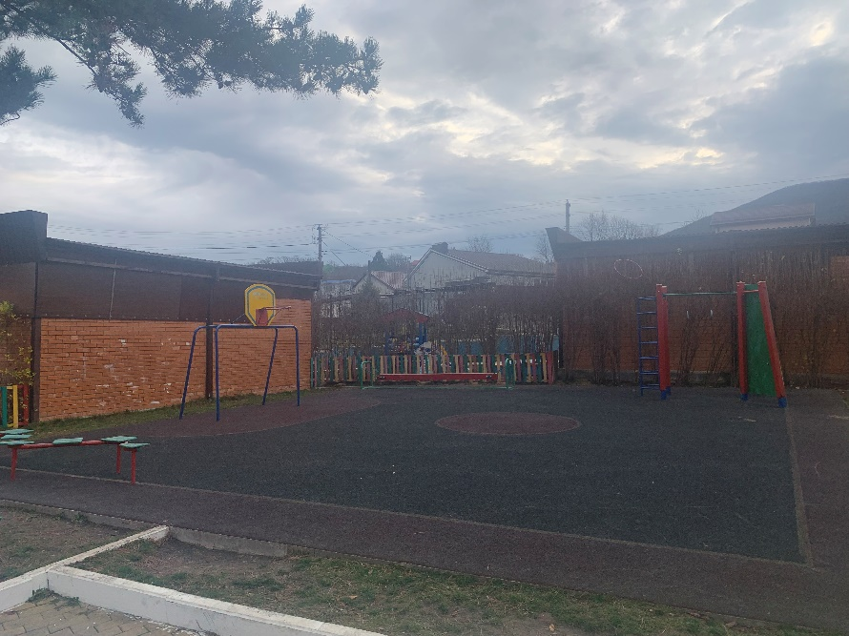

Г.Новороссийск

Полное наименование организации, в ведении которой находится сооружение:

Муниципальное автономное дошкольное образовательное учереждение общеразвивающего вида детский сад 18 «Остров сокровищ»

Адрес: г.Новороссийск с.Глебовское ул.Чехова 17

Год ввода в эксплуатацию:24 декабря 2014 г.

Площадь спортивного сооружения:

Электрическое освещение: по периметру

Техническая характеристика комплексной открытой спортивной площадки:

соответствует гигиеническим нормам и требованиям безопасности.
Площадь спортивной площадки: S-113,4 кв. м

Цель: сохранение и укрепление здоровья детей (физического ,психического, эмоционального)

Задачи:

- Повышение адаптационных возможностей организма с помощью различных форм работы и закаливания.
- Формирование положительного эмоционального настроя.
- Создание условий для самостоятельной двигательной активности детей.
- Совершенствование двигательных функций детского организма.
- Развитие культуры движения.
- Формирование потребности в физических упражнениях, гигиенических процедурах, здоровом образе жизни.

Функциональное использование:

Открытая спортивная площадка используется для реализации основной образовательной программы ДОУ. Использование открытой спортивной площадки ведется в период времени, с доступными , согласно нормам САНПИНа температурными показателями воздуха и благоприятным метеорологическим фактором для занятий.
- Для осуществления образовательной деятельности используются следующие мероприятия:
- НОД
- Спортивные досуги и развлечения, в т.ч. с семьями детей
- оздоровительная работа
- динамические часы

№ | НАИМЕНОВАНИЕ | количество | длина | ширина | Тип покрытия | освещение
1 | Поле для мини футбола со стационарными воротами | 1 |  |  | Резиновая смесь | По периметру

Техническая характеристика спортивной площадки:
Соответствует гигиеническим нормам и требованиям безопасности.

№ | Наименование | Количество | Материалыконструктивны  х элементов | Типпокрытия | Освещение
1 | Спортивный снаряд И-1  Ворота футбольные | 1 | металлические | травмобезопасное  из резиновой крошки | Мачты попериметру
2 | Спротивный снаряд ИМ8\1-00.00.00  Бревно гимнастическое | 1 | деревянное | Травмобезопасное из резиновой  крошки | Мачты попериметру
3 | Спортивный снаряд И10 | 1 | металлические | Травмобезопасное и из резиновой  крошки | Мачты попериметру
4 | Спортивный снаряд Т92  Комплекс | 1 | металлические | травмобезопасноеизрезиновой  крошки | Мачты попериметру
5

Покрытие

Площадка при создании асфальтируется, а затем настилается одно из покрытий. В зависимости от того, профессиональное используется покрытие или любительское, зависит его вид. Для спортивных площадок нередко используется наливное на резиновой крошке.Такое покрытие
может выполняться на основе полиуретана бесшовное и водостойкое.

Материалпокрытия

Толщина материала-1,0-1,2см.Благодаря водопроницаемости на нем нет луж после дождя. Поверхность, которая не скользит, предотвращает травмы. Заниматься спортом на таком покрытии комфортно и безопасно.
Практика доказывает, что подобные спортивные сооружения постоянно пользуются спросом.

Проведение занятий физкультурой круглый год на открытом воздухе ставит перед теми, кто разрабатывает оборудование для спортивных площадок на улице, ряд
специфических проблем. В первую очередь нужна спортивная площадка, оснащенная твердым покрытием, дающим возможность заниматься после осадков и в межсезонье. Использование площадки расширили, пристроив к ней беговую дорожку. Таким образом, площадка приближается к стадиону.
Асфальтовая площадка, по данным многочисленных исследований, не вредит здоровью стоп детей. Обувь со стелькой из войлока и носки из шерсти в достаточной
степени амортизируют стопу во время бега и прыжков, укрепляя ее.

Спортивные снаряды для упражнений в равновесии.

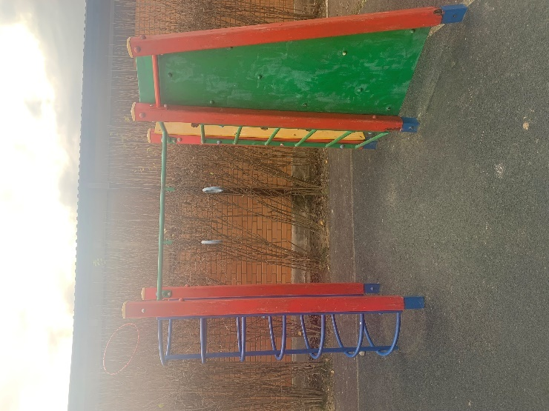
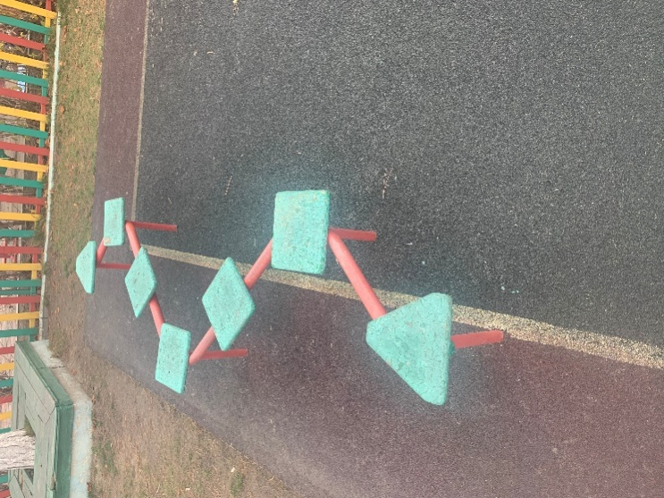
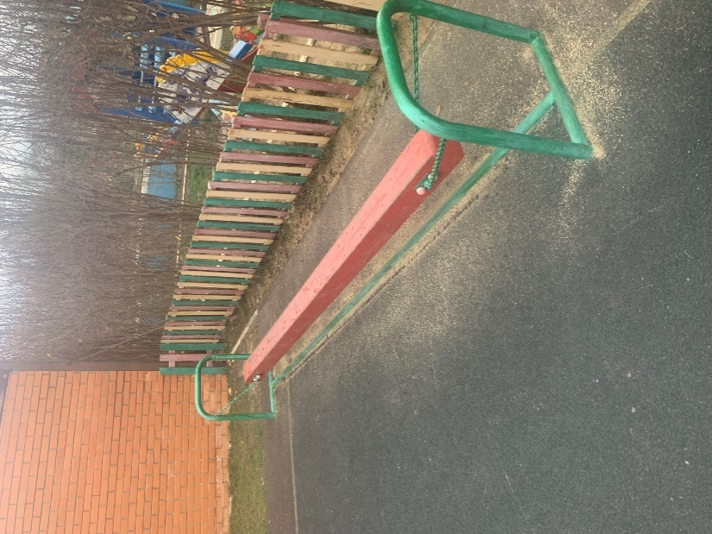

Требования к оборудованию и санитарному содержанию участка детского сада для проведения прогулок.
  - Оборудование и санитарное содержание участка должно соответствовать требованиям СанПиН.
Зона игровой территории включает в себя: групповые площадки –индивидуальные для каждой группы и общую физкультурную площадку (зона с оборудованием для подвижных игр, зоны с гимнастическим оборудованием и спортивными снарядами, беговой дорожкой, ямой для прыжков, полосой препятствий.

Требования к оборудованию и санитарному содержанию участка детского сада для проведения прогулок.
  - Оборудование и санитарное содержание участка должно соответствовать требованиям СанПиН.
Зона игровой территории включает в себя: групповые площадки –индивидуальные для каждой группы и общую физкультурную площадку (зона с оборудованием для подвижных игр, зоны с гимнастическим оборудованием и спортивными снарядами, беговой дорожкой, для прыжков, полосой препятствий.

Требования к оборудованию и санитарному содержанию участка детского сада для проведения прогулок.
  - Оборудование и санитарное содержание участка должно соответствовать требованиям СанПиН.
  - Зона игровой территории включает в себя: групповые площадки –индивидуальные для каждой группы и общую физкультурную площадку (зона с оборудованием для подвижных игр, зоны с гимнастическим оборудованием и спортивными снарядами, беговой дорожкой, ямой для прыжков, полосой препятствий).

  - Уборка участка проводится дворником ежедневно: утром за1час до прихода детей и по мере загрязнения территории.
  - При сухой и жаркой погоде полив участка, песка проводится не менее2-х раз в день.
  - У входа в здание следует иметь решетки , скребки, коврики, щетки.

Организация двигательной активности.
    - Вдвигательную деятельность детей на прогулке следует включать:
-подвижные игры и физические упражнения на утренней прогулке:в младшей группе
–6-10 мин, в средней группе –10-15 мин, в старшей и подготовительной группах –20-25мин. На вечерней прогулке: в младшей и в средней группах–10-15мин,в старшей и подготовительной группах
–12-15 мин. Подвижные игры можно дополнять илизаменять,спортивнымиупражнениями или в старшем дошкольном возрасте спортивными играми, играми сэлементами соревнований. К спортивным упражнениям относятся: катание на санках,налыжах,катаниенавелосипедах,самокатах.Кспортивнымиграмотносятся:городки,баскетбол,пионербол,бадминтон,настольныйтеннис,футбол,хоккей;
-организациюсамостоятельнойдвигательнойактивности.Характерипродолжительность
зависятотиндивидуальныхпотребностейиинтересовдетей,развивающейсреды;
-индивидуальныезадания(всоответствиескалендарнымпланированием).

Правила эксплуатации площадки и оборудованияОсновныеположения
НастоящееПравиларазработанывсоответствиис:
- Федеральнымзакономот06.10.2003г.№131–ФЗ«Обобщихпринципахорганизацииместного самоуправлениявРоссийской Федерации»;
- Федеральным законом от 29.12.04г. № 188 – ФЗ «Жилищный кодекс РоссийскойФедерации»;
- ПостановлениемгосударственногокомитетаРоссийскойФедерациипостроительству и жилищно – коммунальному комплексу от 27.09.2003г. № 170 «Обутвержденииправилинормтехнической эксплуатациижилищного фонда»;
- ГОСТР52169-2003Оборудованиедетскихигровыхплощадок.Безопасностьконструкциии методыиспытаний.Общиетребования;
- ГОСТР52168-2003Оборудованиедетскихигровыхплощадок.Безопасностьконструкциии методыиспытаний горок.Общие требования;
- ГОСТ Р 52167 - 2003 Оборудование детских игровых площадок. Безо¬пасностьконструкциии методыиспытанийкачелей.Общие требования;
- ГОСТ Р 52209 - 2004 Оборудование детских игровых площадок. Безо¬пасностьконструкциии методыиспытаний качалок.Общие требования;
- ГОСТ Р 52300 - 2004 Оборудование детских игровых площадок. Безо¬пасностьконструкциии методыиспытаний каруселей.Общие требования;
- ГОСТ Р 52301 - 2004 Оборудование детских игровых площадок. Безо¬пасность приэксплуатации.
Детскиеплощадкиспособствуютадаптациииподготовкедетейкдальнейшимфизическимнагрузкам,помогаютимреализоватьсвоипотребностивактивномдвижении,развиваютсилу, ловкость,сообразительность

Настоящиеправилаопределяюттиповойсоставдетских,порядокихустановки,правилаэксплуатациии техническогообслуживания.
Наличие сертификата безопасности является необходимым для производителейдетского игровогооборудования.

Основныепонятия.
ВнастоящихПравилахиспользуютсяследующиеосновныетерминыипонятия:
  - Детская игровая площадка – предназначена для игр и активного отдыха детейразных возрастов: предшкольного – до 3 лет, дошкольного – до 7 лет, младшего исреднего школьноговозраста 7 – 12лет.
  - Регулярныйвизуальныйосмотр-проверкаоборудования,позволяющаяобнаружитьочевидныеопасныедефекты,вызванныеактамивандализма,неправильнойэксплуатациейиклиматическимиусловиями;
  - Функциональныйосмотр–детальнаяпроверкасцельюоценкирабочегосостояния,степениизношенности,прочностииустойчивостиоборудования;
  - Ежегодный основной осмотр – проверка, выполняемая с периодичностью в 12месяцевсцельюоценкисоответствиятехническогосостоянияоборудованиятребованиямбезопасности;
  - Консервация–комплекстехническихмероприятий,обеспечивающихвременнуюпротивокоррозионную защиту на период изготовления, хранения и транспортированияметаллов и изделий, с использованием консервационных масел и смазок;2.6.Эксплуатация–стадияжизненногоциклаизделия,накоторойреализуется,поддерживаетсяивосстанавливаетсяегокачество(работоспособноесостояние).

Техническоесостояниенамоментпаспортизации:удовлетворительное.

Заключение:

    - Послеснятиянагрузкиповрежденияисмещениянеобнаружены,крепёжинадежно закреплены, гимнастические снаряды не имеют в узлах и сочлененияхлюфтов,качаний,прогибов,деталикрепления(гайки,винты)надежнозавинчены.
    - Прогибыгимнастическихснарядовсоответствуютустановленнымправиламзанятийпофизкультуре и спорту(19.04.1979 г.)нормам.
    - Занятиянаспортивныхснарядахиоборудованииразрешаются.

Спортивнаяплощадка,предназначеннаядляспортивныхигрнасвежемвоздухе,помогаетсохранитьи приумножитьздоровьенации.

Культивируемыевидыспорта:элементыфутбола,баскетбола,лёгкаяатлетика.

Паспортсоставил:

инструкторпо физическойкультуре:Макян С.Р.

.

